УРОК ИНФОРМАТИКИ В 4 КЛАССЕ
Учитель Е.В.Лупачева. МБОУ «Гатчинская СОШ №9 с углублённым изучением отдельных предметов»
Программа: С.Н.Тур, Т.П.Бокучава.
Тема: Понятие координатной плоскости. (2-й урок)
Цель: Формировать умение работать на координатной плоскости с по-ложительными и отрицательными числами.
Задачи.
Образовательные:
- Закреплять понятия: «координата точки», «координатная прямая», «координатная плоскость»
- Формировать умение работать на координатной плоскости с положительными и отрицательными числами.
- Совершенствовать навыки работы на персональном компьютере.
Развивающие:
- Развивать внимание, связную речь.
Воспитательные:
- Совершенствовать умение работать в коллективе.
- Воспитывать уважительное отношение друг к другу.
Оборудование:
- Плакат для проведения разминки с фигурками Винни-Пуха, Пятачка, кошки и собаки.

- Плакат с числовой прямой (отрицательные и положительные числа).

- Таблички «положительное число», «отрицательное число».

- Карточки с изображением координатной плоскости (для каждого ученика).

- Интерактивная доска.

- Прикладная программа «Координатная плоскость I».

Ход урока.

Этап урока | Содержание | Примечания
I.Организация класса.
1 мин.

II.Разминка.  4 мин. | Задание для 1-й команды.  Вдоль шоссе начерчена числовая ось. Винни-Пух стоял на числе 8, а Пятачок – на числе 4. Потом Винни-Пух пошёл в сторону Пятачка, прошёл 3 единичных отрезка и остановился. В это время Пятачок побежал в сторону Винни-Пуха, пробежал 5 единичных отрезков и тоже остановился. Сколько чисел оказалось между Винни-Пухом и Пятачком?  (Ответ: между ними 4 числа. В случае необходимости решение разбирается коллективно.)  Задание для 2-й команды.  На числе 0 на числовой оси встретились собака и кошка. Кошка побежала от собаки и остановилась на числе 8. Собака кинулась за кошкой и так разогналась, что пробежала расстояние в 2 раза большее, чем кошка, прежде чем обнаружила, что гнаться уже не за кем. На каком числе оказалась собака? | Задание дублируется на плакате с передвижными фигурками. Класс делится на две команды.)  Ответ: на числе 16. Разбор реше-ния в случае необходимости
III.Работа над новым матери-алом.

1. Введение понятия «поло-жительное чис-ло», «отрица-тельное число».  2 мин. | - После того, как собака обнаружила пропажу своего врага, она отправилась искать кошку обратно вдоль числовой прямой. Сколько единичных отрезков нужно пробежать собаке до кошки? (8)  - На каком числе встретились собака и кошка? (8)  - Собака и кошка помирились и вместе отправились на прогулку в сторону числа 0. Сколько единичных отрезков они прошли до нуля? (8)  - За разговором они не заметили, как миновали нуль и очутились на расстоянии одного единичного отрезка левее нуля. На каком числе оказались друзья? | Используется плакат с число-вой прямой и фигурками кошки и соба-  ки.)  (Выслушива-ются мнения учеников)
2.Демонстрация плаката с чис-ловой прямой. 2 мин. | - Приведите примеры положительных и отрицательных чисел.
3.Работа по учебнику.  1 мин. | - А на координатной плоскости числа располагаются так, как показано на рисунке в учебнике (стр. 102 )  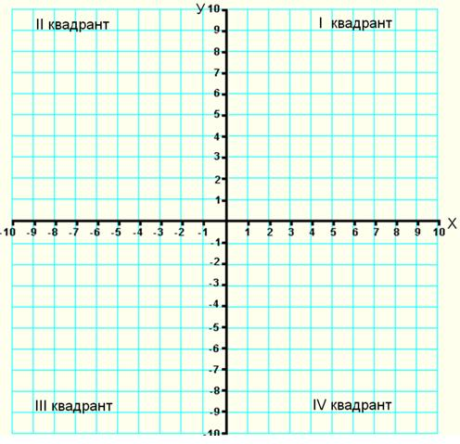
4.Отработка умения отме-чать на коор-динатной плос-кости точки с положительны-ми и отрица-тельными координатами. 4 мин. | Работа на интерактивной доске в режиме флипчарта.  - Отметьте на координатной плоскости точку с заданными координатами. В каком квадранте находится точка?  (1; 1)  (-2; 3)  (2; -4)  (-4; -1) | Учащиеся вы-ходят к доске по очереди  (I квадрант)  (II квадрант)  (IY квадрант)  (III квадрант)
5. Физкультми-нутка.  2 мин. | На «раз» - всем руки вверх поднять!  На «два» - присесть, на «три» - всем встать!  «Четыре» - всем носки достать.  На «пять» - за парты сесть опять.
6. Закрепление. Работа на координатной плоскости.  15 мин. | - Напоминаю, что на первом месте всегда ставят координату х, а на втором - координату у.  А) - Отметьте на координатной плоскости точки с заданными координатами. В каждой точке нарисуйте небольшое изображение указанного предмета.  * координаты снежинки: (-5; 2)  * координаты облачка: (-1; 2)  * координаты вишенки: (2; -3)  * координаты конфетки: (-3; -1)  * координаты домика: (-4; 4)  * координаты ёлочки: (5; -2)  * координаты бабочки: (4; 3)  * координаты грибочка: (-2; -2)  * координаты замочка: (1; -5)  * координаты свечки: (5; 2)  * координаты морковки: (-2; 3)  * координаты солнышка: (-2; -3)  * координаты плюсика: (-5; -3)  * координаты кораблика: (-2; 1)  * координаты рыбки: (1; -4)  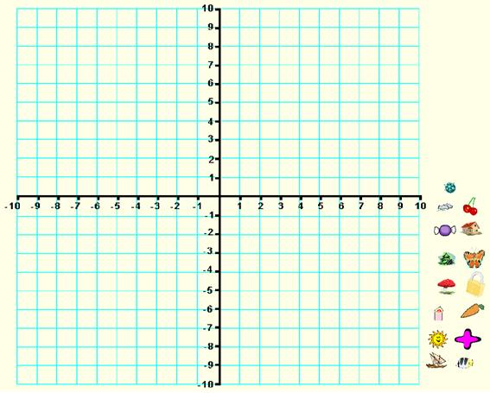 | У каждого ученика кар-точка с изо-бражением координатной плоскости.  Учащиеся выполняют задание.
Б) Работа на интерактивной доске. Ученики выходят к доске по очереди и «перетаскивают» предметы в точки с заданными координатами.

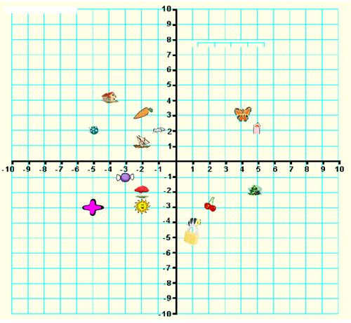
 | Б) Взаимопроверка работ.  - Оцените работу соседа. Критерий отметки:  - нет ошибок – «5»;  - 1-2 ошибки – «4»;  - 3-4 ошибки – «3». | Работа в парах.
7.Гимнастика для глаз.
- мин
8. Работа на компьютере. 10 мин. | Прикладная программа  «Координатная плоскость I».
IV. Итог урока. Домашнее задание.  3 мин. | 1. - С какими числами вы сегодня познакомились?  - Что такое «координаты точки»?  - Как называется точка пересечения координатных прямых?  - Как называется горизонтальная ось?  - Вертикальная?  -На сколько квадрантов система координат разбивает координатную плоскость?  2. – На сегодняшнем уроке хорошо работали …  Отметки …  3. Домашнее задание.  На острове сокровищ была пещера, в которой капитан Флинт спрятал свои сокровища. Вход в пещеру был тщательно замаскирован, и найти её мог только старый пират Бен Ган. Перед смертью Бен Ган решил оставить для потомков шифрованное письмо – описание пути, ведущего к кладу, и места, где он спрятан. Поскольку старый пират получил в юности неплохое образование, он решил для своих целей воспользоваться методом координат. Он взял карту острова, нарисовал на ней оси х и у, выбрал единичный отрезок. В общем, сделал всё, как положено. В качестве главных ориентиров он указал координаты четырёх дубов. Первый дуб: (-3; 5), второй дуб: (-4; 3), третий дуб: (4; 3), четвёртый дуб: (2; 6). Клад находится в точке пересечения прямых, соединяющих первый дуб с третьим дубом и второй дуб с четвёртым дубом.  Обозначьте точки, соответствующие координатам дубов, и определите координаты пещеры с сокровищами.  Начните заполнять карту острова Сокровищ. Нанесите на карту различные объекты (колодец, болото, гору, склад, пальмовую рощу и т.д.). Опишите их положение с помощью координат. Желаю удачи!!! | (С отрица-тельными)  (Числа, соответствующие данной точке числовой оси)  (ТочкаО;начало координат)  (Ось ОХ)  (Ось ОУ)  (На 4 квадранта)

